**Veterinariya dori vositalari, ozuqabop qo‘shimchalar sifati va muomalasini nazorat qilish «NEFRIT» axborot tizimi**

**ADMINISTRATOR UCHUN FOYDALANUVCHI QO'LLANMASI**

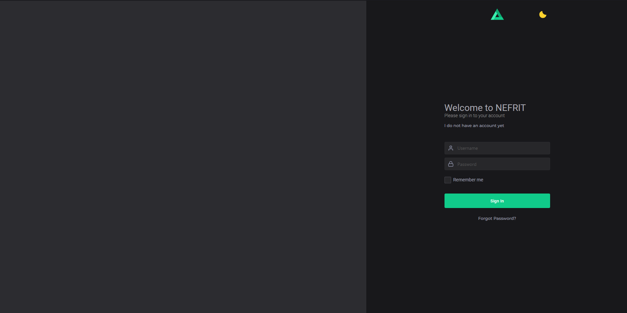

Avgust 2022

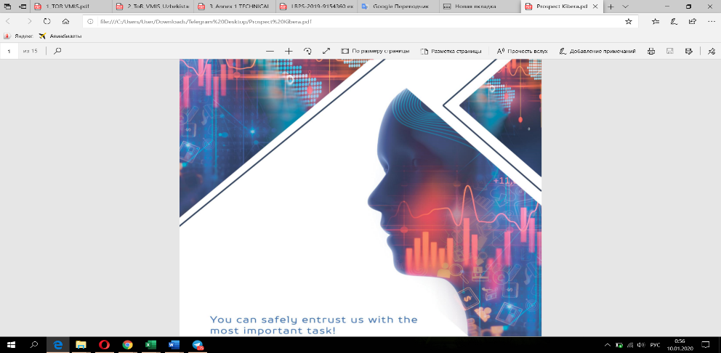

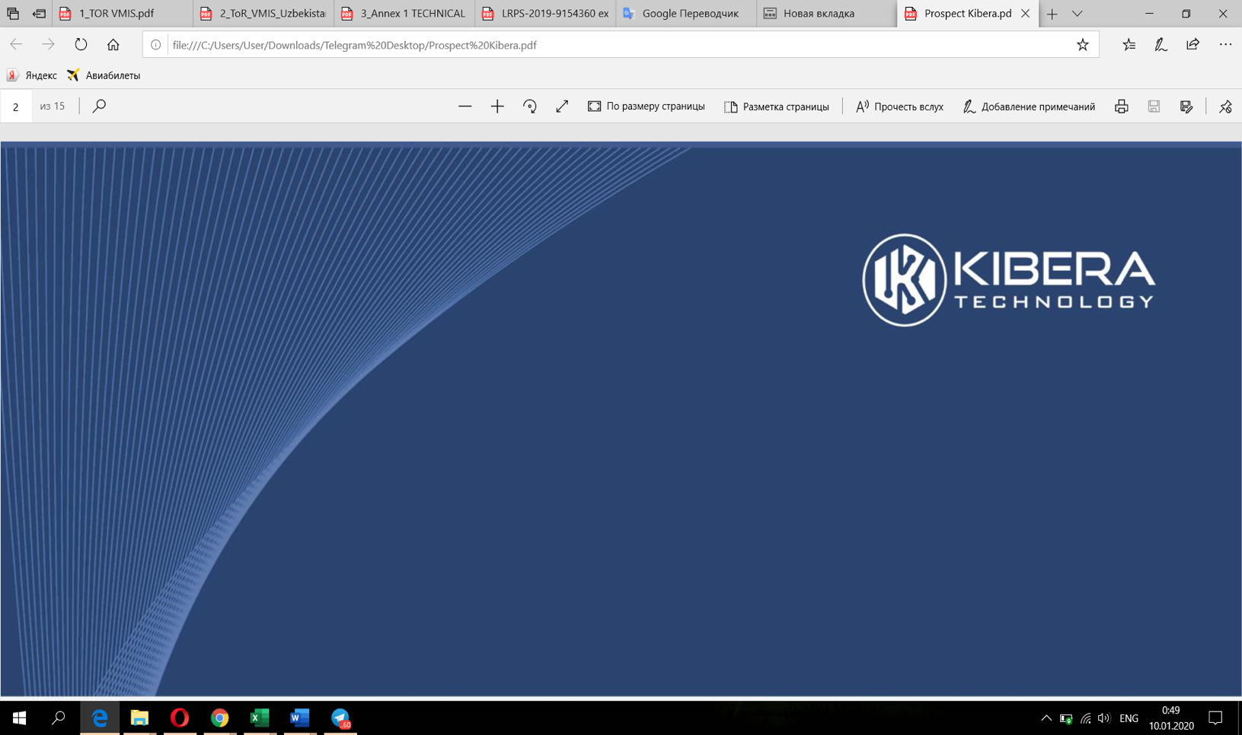

|  |  |
| --- | --- |
| **Manzil:**      **Kontaktlar:**    **www:** | Kibera Technology OOO  Toshkent sh., Mirzo Ulugbek tuman, Ziyolilar ko'chasi, 4G, 100170  +99890 902 9866  [info@kibera.uz](mailto:info@kibera.uz)  kibera.uz |

**Veterinariya dori vositalari, ozuqabop qo‘shimchalar sifati va muomalasini nazorat qilish «NEFRIT» axborot tizimini Administrator uchun foydalanuvchi qo'llanmasi**

*Shartnoma**raqami:**LSDP/CQS/66*

**Administrator uchun foydalanuvchi qo'llanmasi**

**Avgust, 2022**

|  |  |
| --- | --- |
| **Hujjat ID: Versiya: Nashr etildi: Tayyorlandi: Tekshirildi: Tasdiqlandi:** | KiT_NEFRIT  V.1.0.  Avgust 12, 2022  JY, UE, TT  JY |

Mundarija:

Maqsad va vazifalar 4

Xodimlar 4

Rollar 5

Hujjat kategoriyalari 7

Bo’limlar 8

Portal sozlamalari 10

# Maqsad va vazifalar

Ushbu hujjat tizim boshqaruvi, xavfsizlik va konfiguratsiya sozlamalarida tizim ma'murini qo'llab-quvvatlashga mo'ljallangan.

Bu modul foydalanuvchilarni tizimli boshqarish va ularning NEFRIT axborot tizimidagi rollarini belgilash uchun mo'ljallangan. Bu bo'lim quyidagi bo'limdan iborat:

1. Foydalanuvchilar;
2. Rollar;
3. Hujjat-kategoriyalari;
4. Bo’limlar;
5. Portal sozlamalari.

# Xodimlar

Bu bo'lim tizimda ro'yhatdan o'tgan xodim ma'lumotlari ro'yhatidan iborat. Administrator xodimlar profilni tahrir qilish va o'chirish, shuningdek, yangi NEFRIT axborot tizim foydalanuvchilarini qo'shish huquqiga ega. Foydalanuvchilarning barcha profillari tizimdagi rollari va Profil darajalariga oid barcha kerakli ma'lumotlarni o'z ichiga oladi.

Profilda xatolar bo'lsa, foydalanuvchi "O’zgartirish"  belgisini bosish orqali, ma'lumotlarni to'g'irlashi yoki kerak bo'lganda “O'chirish"  belgisini bosib ma'lumotni o'chirishi mumkin. Xodimga tegishli maxfiy so’z yoddan chiqarib qo’ysa, administrator tomonidan maxfiy so’zni yangilab berish uchun “Parolni o’zgartirish” tugmasi bosiladi.

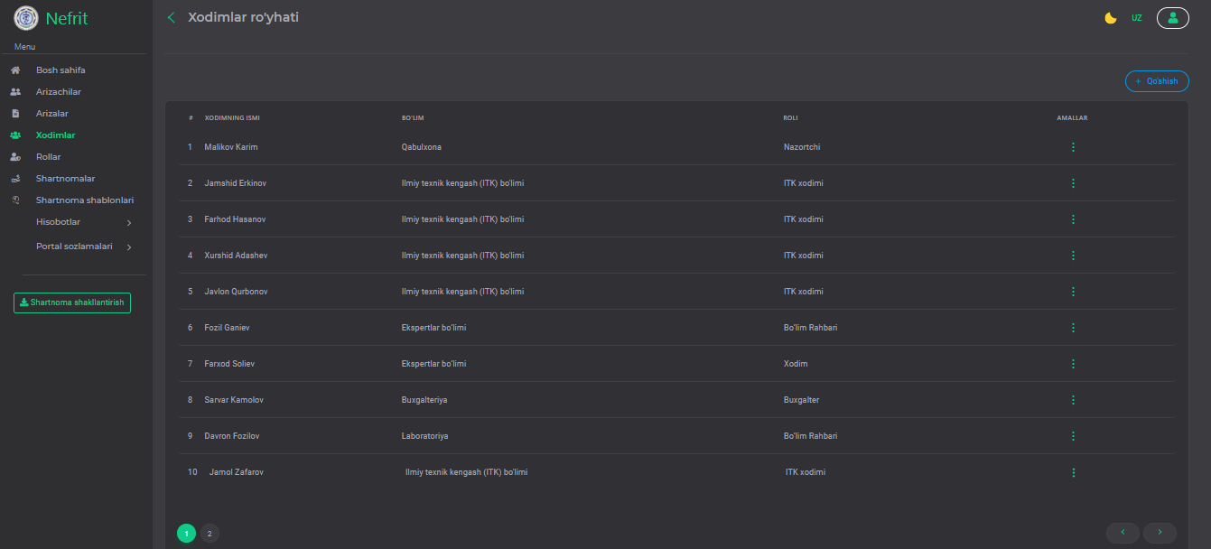

Yangi xodimni qo'shish uchun "Qo'shish +"  tugmasi bosiladi.

Keyinchalik, tizim profilni ro'yhatdan o'tkazish oynasiga o'tadi, unda quyidagi ma'lumotlarni to'ldirish kerak:  
*(Ma'lumot kiritish bilan bog'liq muammolarni oldini olish uchun shakllarni ketma-ket to'ldirish kerak.)*

1. Foydalanuvchi nomi***\****
2. Ismi***\****
3. Familya
4. Elektron pochta ***\****
5. Kalit so’z***\****
6. Bo’lim***\****
7. Rollar***\****
8. *Parolni tasdiqlang****\****
9. *«Saqlash» tugmasini bosish* 

*Qizil belgi (* *) bilan belgilangan maydonlar majburiydir*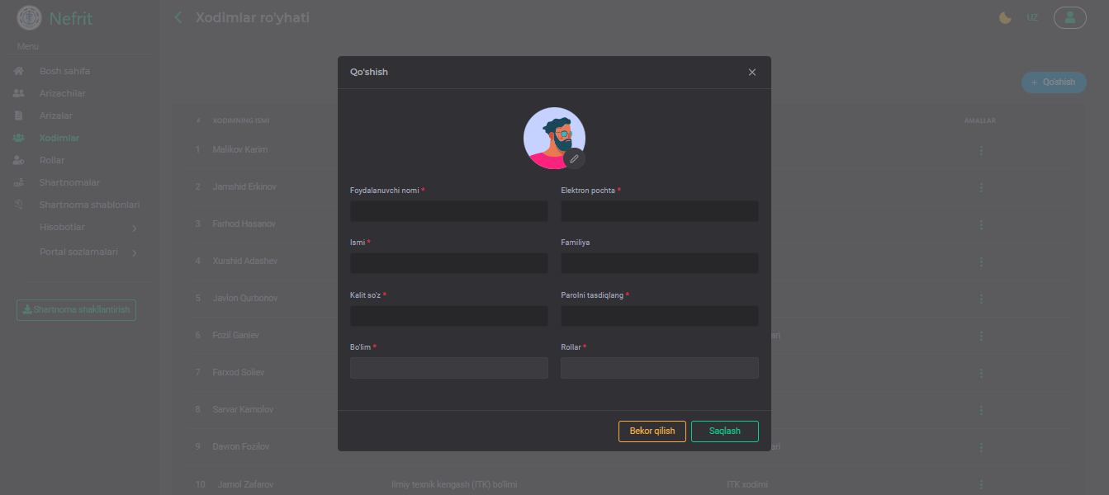

# Rollar

Ushbu bo'limda foydalanuvchi rollarini tayinlash va sozlash, shuningdek, tizimning ba'zi funksiyalariga foydalanuvchilarning kirishini boshqarish uchun mo'ljallangan.

«Rollar» bo'limining asosiy blogi tizim administratori qo'shgan rollar ro'yhatidan iborat. Bu ro'yhat quyidagi rollardan iborat:

1. *Arizachi;*
2. *Buxgalter ;*
3. *Xodim;*
4. *ITK xodimi;*
5. *Bo’lim rahbari;*
6. *Nazoratchi;*
7. *Administrator.*

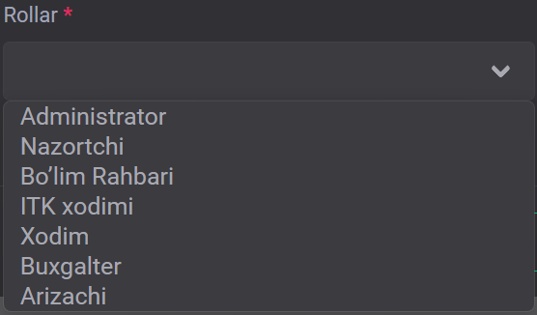

Rollar haqidagi umumiy ma’lumotlarni ko’rish uchun “Ko’rish”  tugmasi bosiladi. Rollar xatolar bo'lsa, foydalanuvchi "O’zgartirish"  belgisini bosish orqali ma'lumotlarni to'g'irlashi yoki kerak bo'lganda "O'chirish"  belgisini bosib ma'lumotni o'chirishi mumkin. Rollarga tegishli “Rol huquqi”  o’zgartirish administrator tomonidan rollni yangilab beriladi.

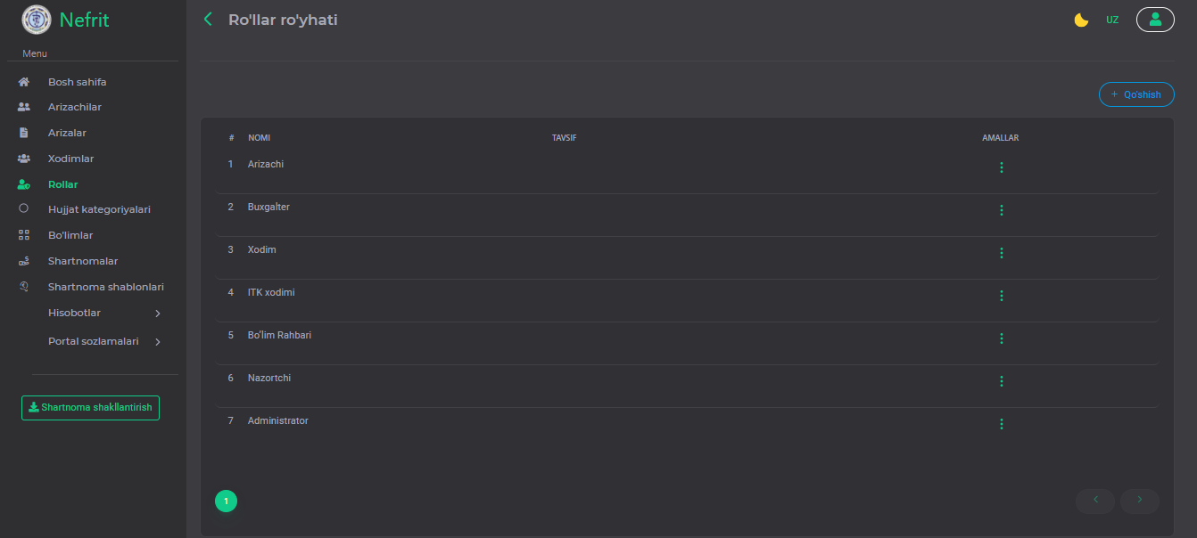

Yangi rollar qo'shish uchun "Qo'shish +"  tugmasi bosiladi.

Keyinchalik, tizim ro’l qo’shish oynasiga o'tadi, unda quyidagi ma'lumotlarni to'ldirish kerak:  
*(Ma'lumot kiritish bilan bog'liq muammolarni oldini olish uchun shakllarni ketma-ket to'ldirish kerak.)*

1. O’zbekcha/ Ruscha/ Inglizcha nomi***\****
2. O’zbekcha/ Ruscha/ Inglizcha tavsif***\****
3. «Saqlash» tugmasini bosish

*Qizil belgi (* *) bilan belgilangan maydonlar majburiydir* 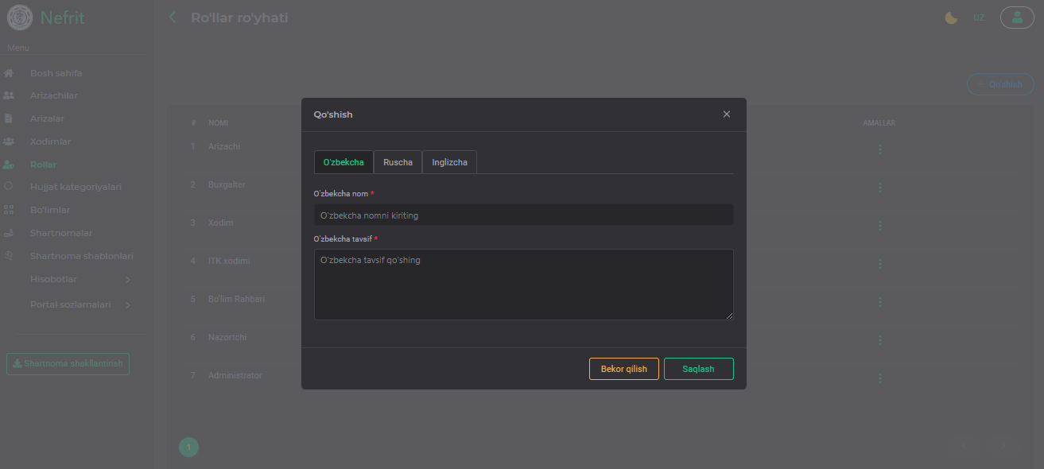

# Hujjat kategoriyalari

Bu bo’limda ariza beruvchilar uchun tashkil qilingan arizaning hujjatlarni yuklash qismidagi kategoriyalar ro’yhatidan tashkil topgan.

Kategoriyada xatolar bo'lsa, foydalanuvchi "O’zgartirish"  belgisini bosish orqali ma'lumotlarni to'g'irlashi yoki kerak bo'lganda "O'chirish"  belgisini bosib ma'lumotni o'chirishi mumkin.

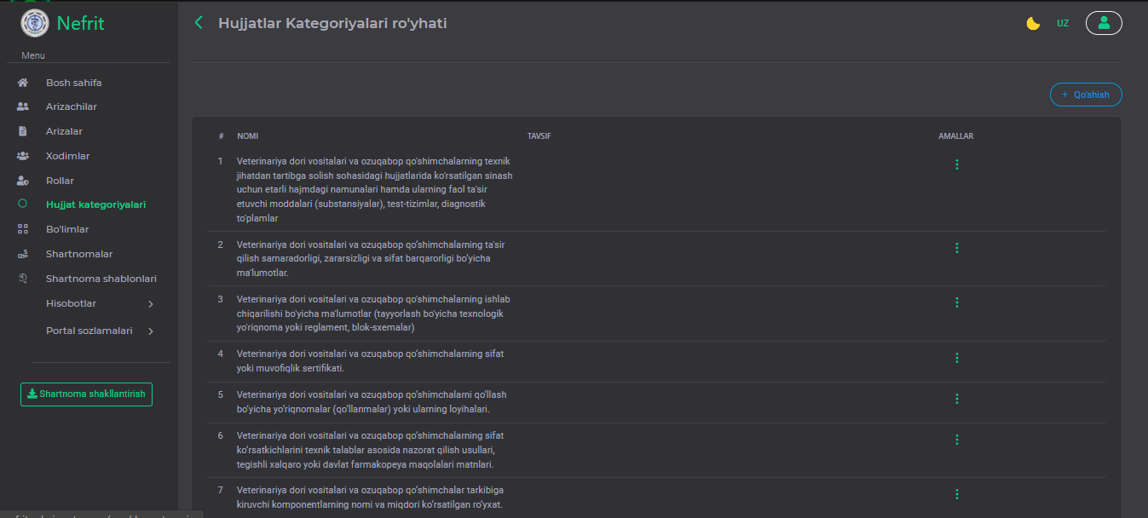

Yangi kategoriya qo'shish uchun "Qo'shish +"  tugmasi bosiladi.

Keyinchalik, tizimga kategoriya qo’shish oynasiga o'tadi, unda quyidagi ma'lumotlarni to'ldirish kerak:  
*(Ma'lumot kiritish bilan bog'liq muammolarni oldini olish uchun shakllarni ketma-ket to'ldirish kerak.)*

1. O’zbekcha/ Ruscha/ Inglizcha nomi***\****
2. O’zbekcha/ Ruscha/ Inglizcha tavsif***\****
3. *«Saqlash» tugmasini bosish* 

*Qizil belgi (* *) bilan belgilangan maydonlar majburiydir*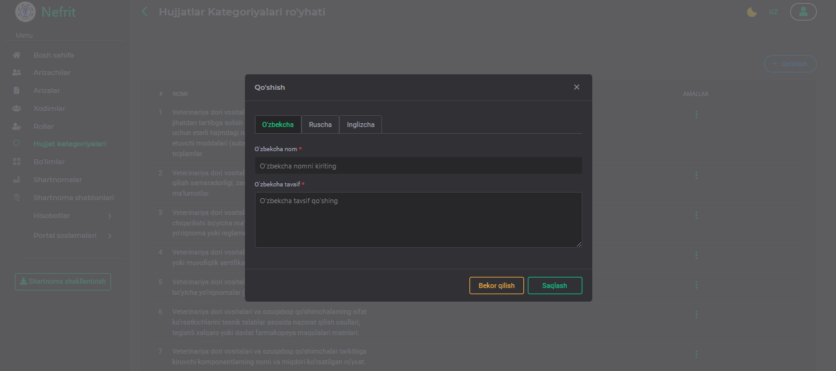

# Bo’limlar

Ushbu bo'limda foydalanuvchi Veterinariya Davlat ilmiy markaz xodimlari bo’limlarini shakllantirish va sozlash, shuningdek, tizimning ba'zi funksiyalariga foydalanuvchilarning kirishini boshqarish uchun mo'ljallangan.

«Bo’limlar» bo'limining asosiy blogi tizim administratori qo'shgan bo’lim ro’yhatidan iborat. Bu ro’yhat quyidagi bo’limlardan iborat:

1. *Guvohnoma berish bo’limi;*
2. *Ilmiy texnik kengash (ITK) bo’limi;*
3. *Xulosalarni yig’ish va rahbariyatga topshirish bo’limi;*
4. *Laboratoriya;*
5. *Ekspertlar bo’limi;*
6. *Arizalarni qabul qilish va ish jarayonini boshqarish bo’limi;*
7. *Buxgalteriya;*
8. *Qabulxona.*

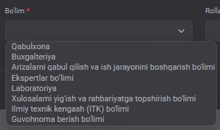

Bo’limda xatolar bo'lsa, foydalanuvchi "O’zgartirish"  belgisini bosish orqali ma'lumotlarni to'g'irlashi yoki kerak bo'lganda "O'chirish"  belgisini bosib ma'lumotni o'chirishi mumkin.

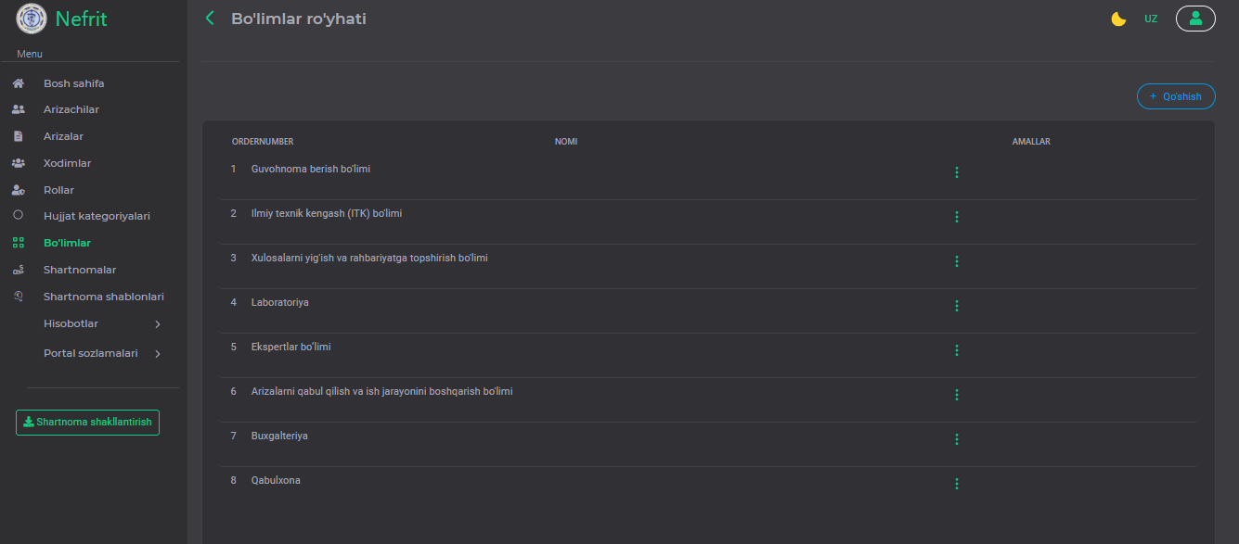

Yangi bo’lim qo'shish uchun "Qo'shish +"  tugmasi bosiladi.

Keyinchalik, tizimga bo’lim qo’shish oynasiga o'tadi, unda quyidagi ma'lumotlarni to'ldirish kerak:  
*(Ma'lumot kiritish bilan bog'liq muammolarni oldini olish uchun shakllarni ketma-ket to'ldirish kerak.)*

1. O’zbekcha/ Ruscha/ Inglizcha nomi***\****
2. O’zbekcha/ Ruscha/ Inglizcha tavsif***\****
3. Bosqichlar tanlash***\****
4. «Saqlash» tugmasini bosish 

*Qizil belgi (* *) bilan belgilangan maydonlar majburiydir* 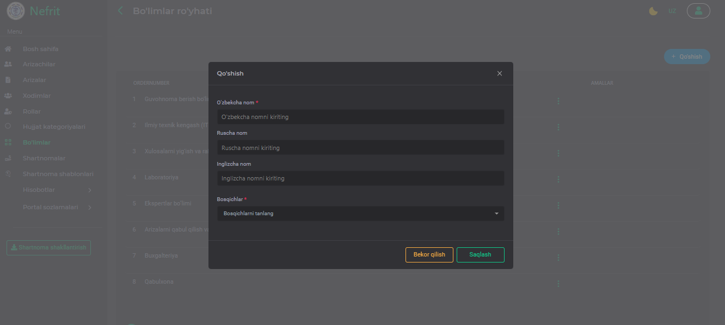

# Portal sozlamalari

Ushbu bo'limda Veterinariya Davlat ilmiy markazi haqida ochiq ma’lumotlar Veb sahifa ko’rinishida ko’rsatlishi uchun shakllantirilgan. Bu bo’limda ma’lumotlar besh bo’limga bo’lingan:

1. Biz haqimizda;
2. Aloqalar;
3. Maqolalar;
4. Savol-javob;
5. Nizomlar.

Bular Veb sahifaning bo’limlar ma’lumotlar administrator tomonidan yangilab boriladi. Ma’lumotlar uch tilda kiritish lozim o’zbek, rus tili, ingliz tilida kiritish lozim bo’ladi va saqlash tugmasi bosiladi.

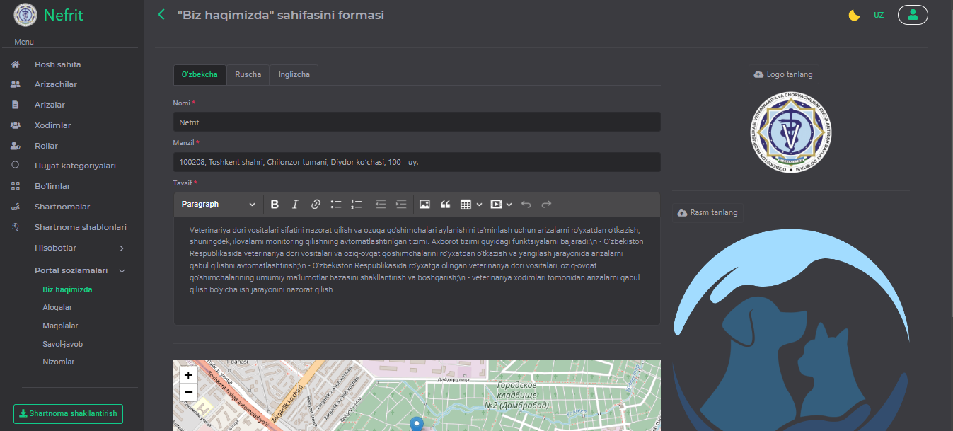

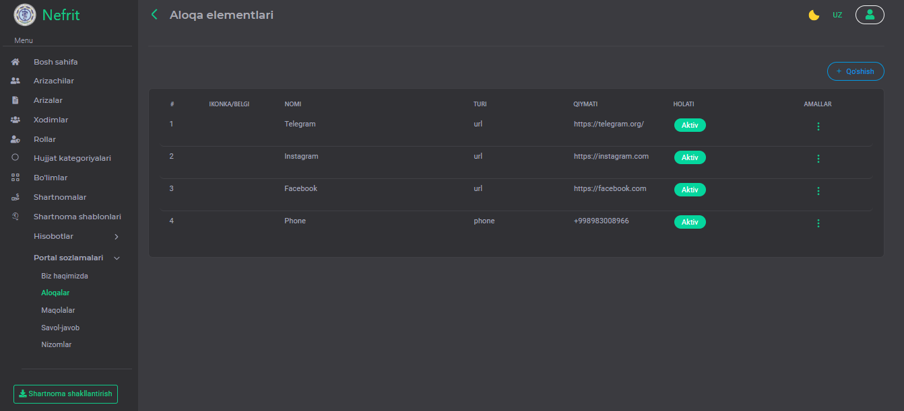

------------- Hujjat yakuni -------------